Углеводы
Углеводы, или сахариды, — это органические соединения, которые образованы атомами углерода, водорода и кислорода. В большинстве углеводов водород и кислород содержатся в таком же соотношении, как и в воде, отсюда и название — углеводы. Состав углеводов можно выразить формулой (СН₂0)_{n}, где п равно трем и более. Вместе с тем есть углеводы, у которых соотношение указанных в формуле химических элементов иное, а некоторые, кроме того, содержат атомы азота, фосфора и серы.
Углеводы входят в состав всех живых организмов. В сухом остатке животной клетки содержание углеводов не превышает 10 % (иногда 5 %), в растительной их значительно больше — до 90 % (клубни картофеля, семена).
Выделяют три класса углеводов:
1) моносахариды, или простые сахара;
2) олигосахариды;
3) полисахариды.
Моносахариды – соединения, в основе которых лежит неразветвлённая углеродная цепочка, в которой при одном из атомов углерода находится карбонильная группа С=O, а при всех остальных – по одной гидроксильной группе
Молекулы моносахаридов представляют собой либо альдегидоспирты, либо кетоспирты.(Альдегиды и кетоны – карбонильные соединения, имеют карбонильную группу С=O
Альдегиды: к атому углерода карбонильной группы присоединен один углеводородный радикал и водород С=O
Кетоны: карбонильная группа связана с двумя углеводородными радикалами
С=O ).
(от греч. монос — один) по количеству входящих в их молекулы атомов углерода делятся на
триозы (С₃), тетрозы (С₄),
пентозы (С₅):
рибоза С₅Н₁₀О₅ (входит в состав важнейших соединений клетки — РНК (рибонуклеиновой кислоты), нуклеотидов, АТФ, рибофлавина (витамина В₂), ряда ферментов.
дезоксирибоза (входит в состав ДНК - дезоксирибонуклеиновой кислоты)
рибулоза (рибулозо-5-фосфат и рибулозо-1,5-дифосфат участвуют в важных процессах обмена веществ; распаде углеводов (пентозофосфатный цикл), а также их образовании в зелёных растениях при фотосинтезе).
гексозы (С₆):
глюкоза (C₆H₁₂O₆) (глюкоза (виноградный сахар) содержится в клетках всех организмов)
фруктоза (в свободном виде присутствует в вакуолях клеток растений. Особенно ее много в ягодах, фруктах, меде).
галактоза (содержится в животных и растительных организмах, в том числе в некоторых микроорганизмах. Входит в состав молочного сахара. При окислении образует галактоновую, галактуроновую и слизевую кислоты).
гептозы (С₇).

Моносахариды — бесцветные, кристаллические вещества, легко растворимые в воде и имеющие сладкий вкус.
При растворении в воде моносахариды, начиная с пентоз, приобретают циклическую структуру. Циклические структуры пентоз и гексоз — это их обычные формы. В любой момент лишь небольшая часть молекул существует в виде «открытой цепи».
а) глицероальдегид б) рибоза в) глюкоза г) фруктоза д) галактоза
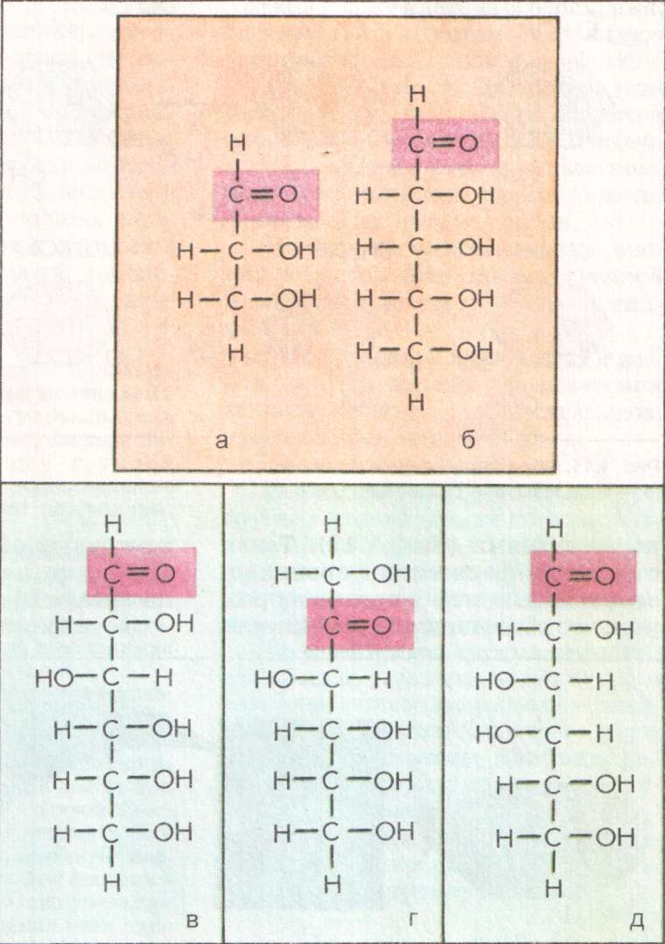
Олигосахариды (от греч. олигос — немного) — соединения, состоящие из 2—10 молекул простых сахаров, последовательно соединенных ковалентными гликозидными связями(они соединяют атомы соседних молекул через кислород).
Дисахарид – соединение, в молекуле которого объединяются два моносахарида.
Олигосахариды — бесцветные, кристаллические вещества, легко растворимые в воде и имеющие сладкий вкус.
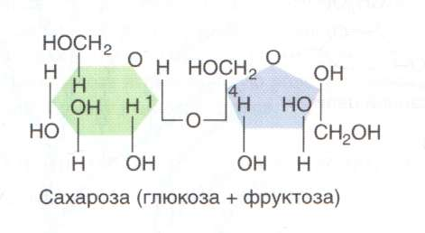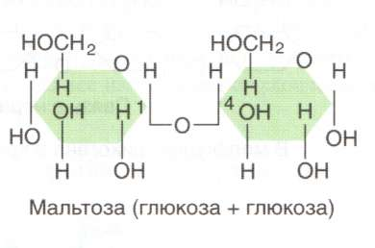
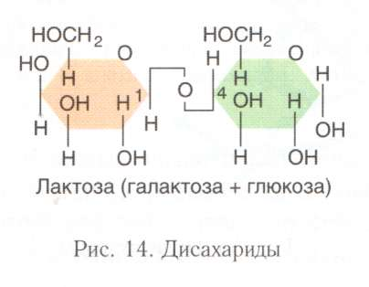Полисахариды (от греч. полис — много) — биополимеры, состоящие из неопределенно большого (до нескольких сотен или тысяч) числа остатков молекул моносахаридов. Полисахариды могут состоять из моносахаридов одного типа (гомополисахариды – крахмал, целлюлоза, хитин, гликоген) или разных типов (гетерополисахариды – гепарин).
Полисахариды имеют линейную, неразветвленную (целлюлоза, хитин) либо разветвленную (гликоген, крахмал) структуры.

Полисахариды практически не растворимы в воде и не имеют сладкого вкуса, не кристаллизуются, некоторые набухают и ослизняются.
Полисаха рид | Строение | Значение
Крахмал | синтезируется в клетках растений, состоит из остатков глюкозы | крахмал запасается в листьях, семенах, клубнях и других органах, откладывается в клетках в виде крахмальных зерен.
гликоген | Как и крахмал, гликоген построен из остатков глюкозы, но его цепи ветвятся еще сильнее | Резервный полисахарид грибов, животных и человека Он откладывается в основном в клетках мышц и печени в виде крошечных гранул.
целлюлоза | прочный, волокнистый, нерастворимый в воде полисахарид. Представляет собой неразветвленный полимер глюкозы: линейный, состоящий из нескольких прямых параллельных цепей, образованных остатками β-D-глюкозы и соединенных между собой водородными связями | Содержится в оболочках клеток растений, древесина, хлопок состоят в основном из целлюлозы. Она служит пищей для некоторых животных, бактерий и грибов. Фермент целлюлаза, расщепляющий целлюлозу до глюкозы, вырабатывается только некоторыми группами организмов (бактерии, грибы, некоторые протисты). Поэтому в организме большинства животных, в том числе и человека, целлюлоза не может использоваться как питательное вещество, хотя она представляет собой практически неисчерпаемый и потенциально ценный источник глюкозы.  Однако у многих травоядных животных в пищеварительном тракте в качестве симбионтов обитают бактерии и протисты, которые вырабатывают фермент, расщепляющий целлюлозу.  Целлюлоза играет важную роль в промышленности. Из нее изготавливают хлопчатобумажные ткани, бумагу и многое другое.
Хитин | По своей структуре и функциям хитин близок к целлюлозе. Строение хитина идентично строению целлюлозы за одним исключением: при втором атоме углерода в остатках глюкозы гидроксильная (—ОН) группа замещена группой —NHCOCH₃. Такое производное целлюлозы называется N-ацетилглюкозамином. Хитин, следовательно, является полимером N-ацетилглюкозамина. | входит в состав клеточных оболочек грибов и некоторых протистов, а также кутикулы членистоногих.

Функции | характеристика | пример
Энергетическая | Глюкоза является основным источником энергии, высвобождаемой в клетках живых организмов в ходе дыхания | При полном окислении 1 г углеводов высвобождается 17,6 кДж энергии. Резервом глюкозы являются полисахариды (крахмал и гликоген).
Структурная (строительная) | используются в качестве строительного материала | Оболочки клеток растений в среднем на 20—40 % состоят из целлюлозы, хитин является компонентом внешнего скелета членистоногих и клеточных оболочек некоторых грибов и протистов. Некоторые олигосахариды входят в состав цитоплазматической мембраны клеток животных и образуют надмембранный комплекс — гликокаликс.
Рецепторная | Углеводные компоненты цитоплазматической мембраны воспринимают сигналы из окружающей среды и передают их в клетку. | надмембранный комплекс — гликокаликс осуществляет восприятие гормонов, дейсвующих на определенные органы.
Метаболическая | моносахариды являются основой для синтеза многих органических веществ в клетках организмов — полисахаридов, нуклеотидов, спиртов, аминокислот и др. | рибоза (входит в состав важнейших соединений клетки — РНК (рибонуклеиновой кислоты), нуклеотидов, АТФ, рибофлавина (витамина В₂), ряда ферментов.  дезоксирибоза (входит в состав ДНК - дезоксирибонуклеиновой кислоты)  рибулоза (рибулозо-5-фосфат и рибулозо-1,5-дифосфат участвуют в важных процессах обмена веществ; распаде углеводов (пентозофосфатный цикл), а также их образовании в зелёных растениях при фотосинтезе).
Запасающая | являются запасными питательными веществами всех организмов | у растений – крахмал, у животных и грибов — гликоген. В корнях и клубнях некоторых растений, например георгинов, запасается инулин (полимер фруктозы).
Защитная | препятствуют проникновению в раны болезнетворных микроорганизмов | камеди (смолы, выделяющиеся при повреждении деревьев, например вишен, слив). Твердые клеточные оболочки протистов, грибов и покровы членистоногих, содержащие хитин.

